**Tài nguyên bên thứ 3**

Sử dụng:

Bootstrap: <http://getbootstrap.com/> - CSS framework

Font Awesome: <http://fontawesome.io/> - Icons

Cài đặt SASS package cho sublime text 3: <https://www.youtube.com/watch?v=NID3p0okzYQ>

Cài đặt SASS: <https://www.youtube.com/watch?v=t41f_Whgadk>

Sử dụng SASS: <https://www.youtube.com/watch?v=PO9Jd_qX9P8&t=57s>

SASS doc: <http://sass-lang.com/guide>

**Màn hình Login**

Màn hình mô tả:

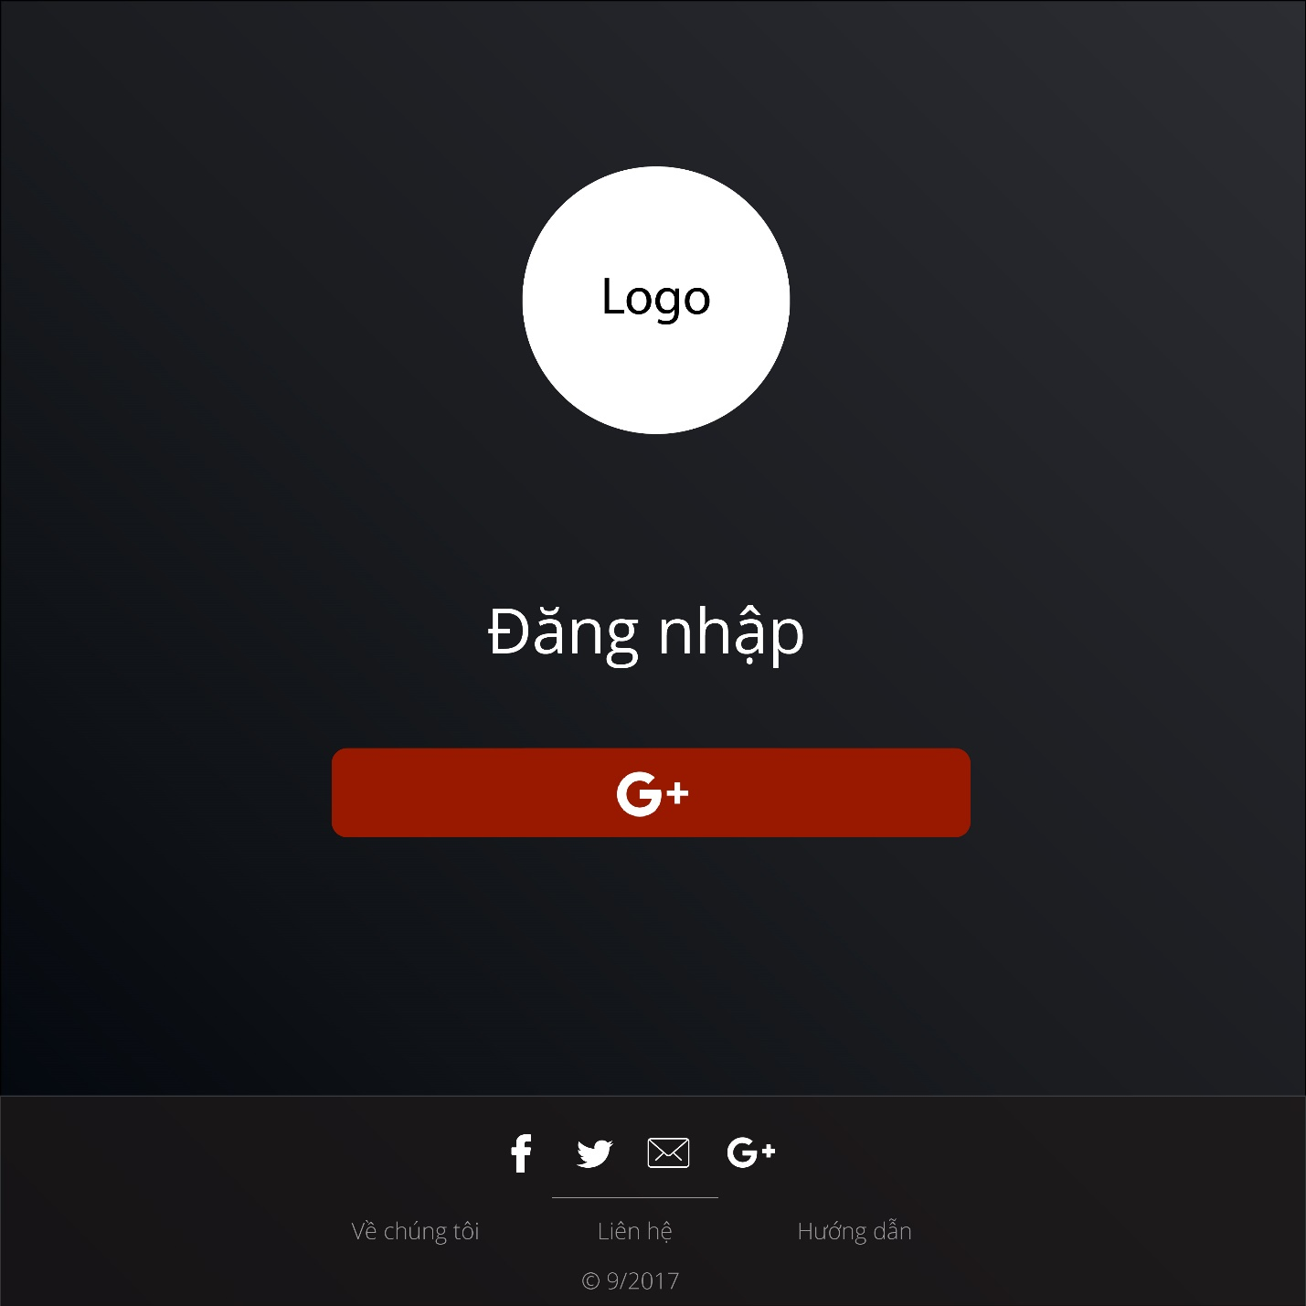

Fonts:

OpenSans – đã gửi trên skype

Font default: OpenSans Light

Màu:

Màu nền website: background-image: linear-gradient(to top right, #434343 0%, black 100%);

Màu nền footer: #1E1919 opacity: 0.74

Màu border-top của footer: #494A4E

Màu nền google button: #991900

Màu break-line: #999999

**Màn hình cập nhật thông tin**

Hình ảnh mô tả:

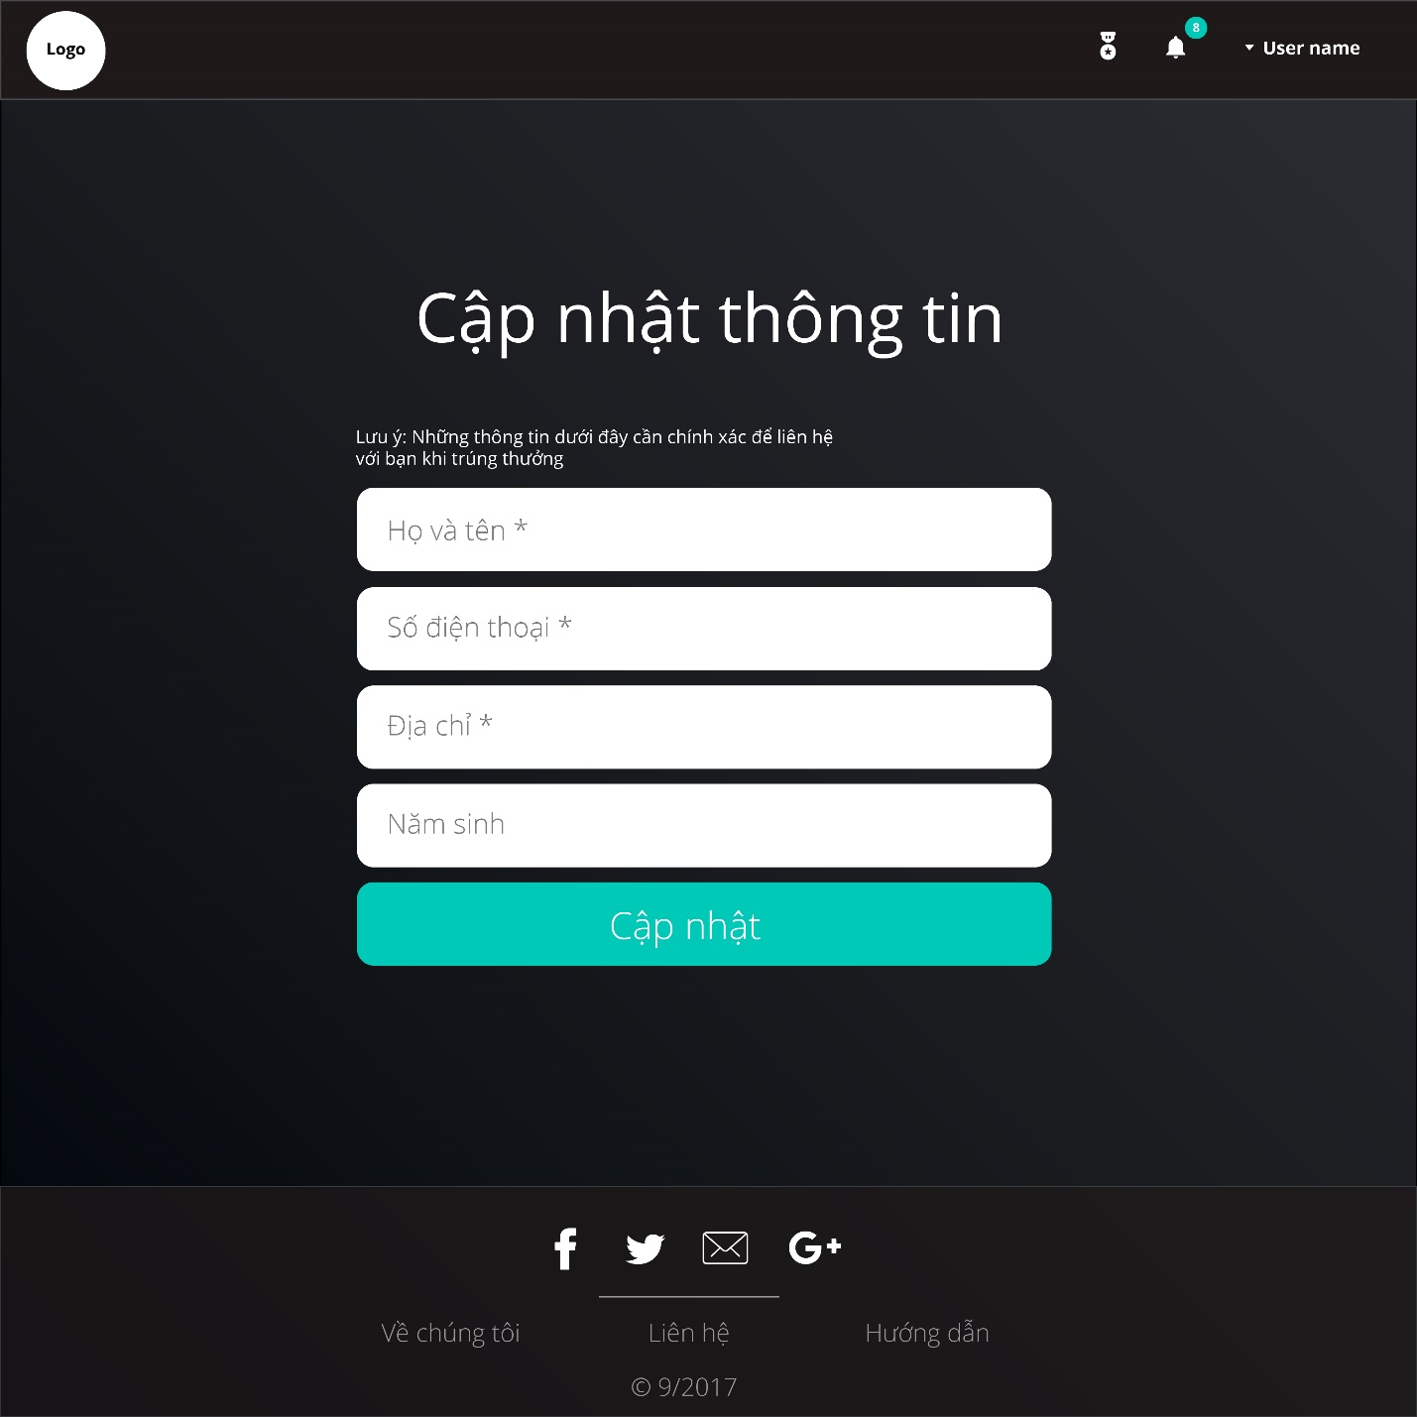

Màu:

Màu top bar menu: #1E1919

Màu border-bottom của top bar menu: #494A4E

Yêu cầu:

“*”: phần thông tin bắt buộc

**Màn hình khu vực chơi**

Màn hình mô tả:

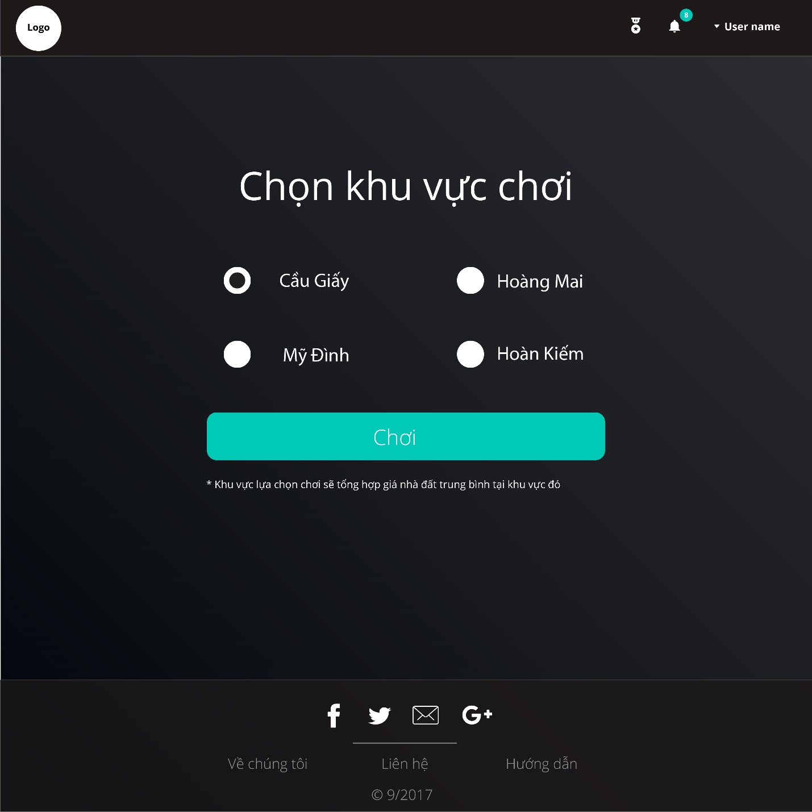

**Màn hình thông báo**

Màn hình mô tả:

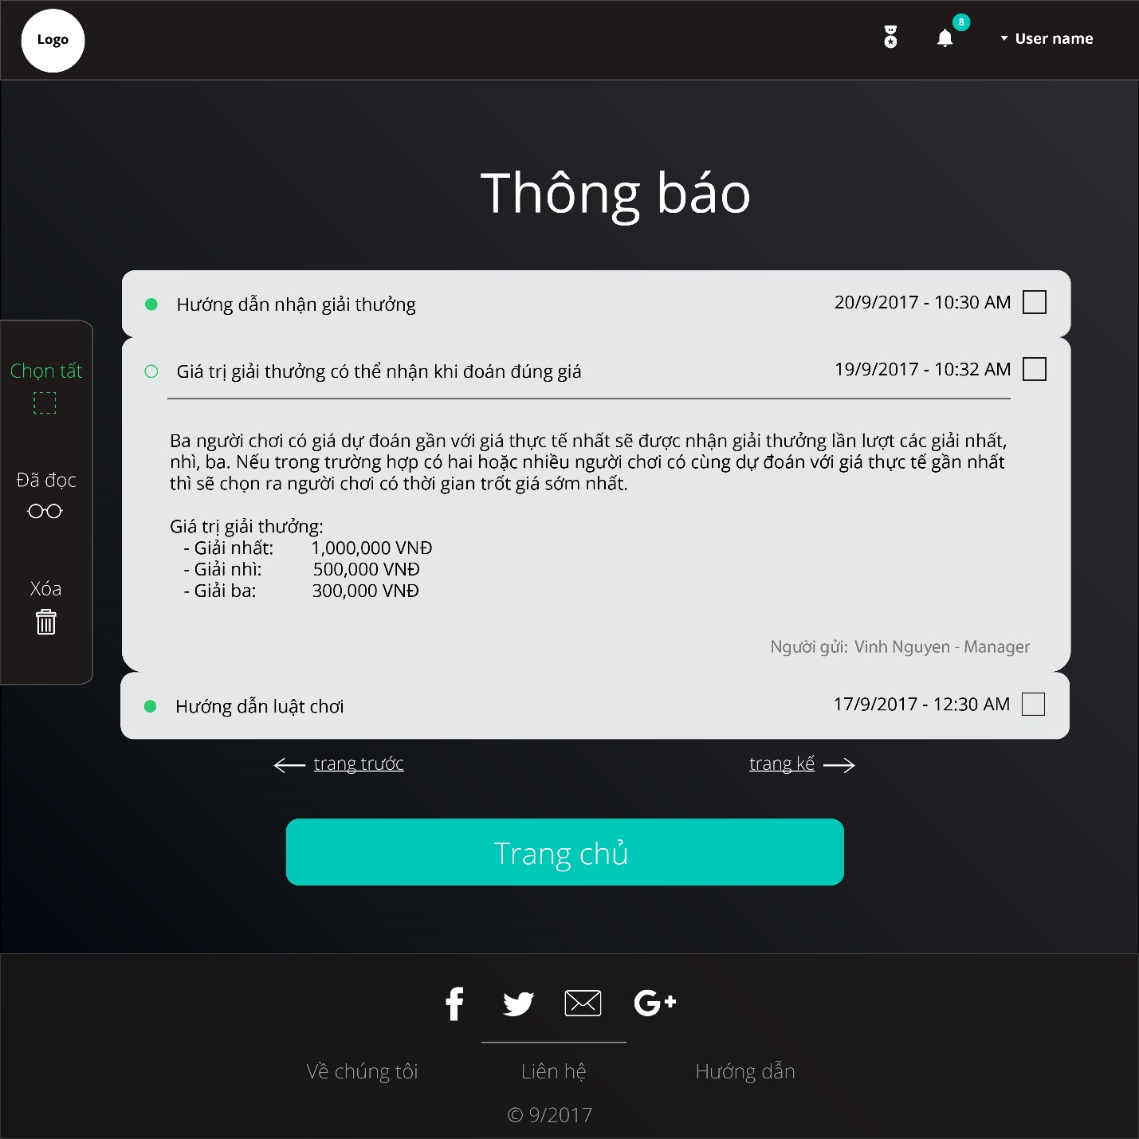

Màu:

Màu hover side-bar menu item, màu active side-bar menu item, border-color read circle, background color unread circle: #2ECC71

Màu background message: #E5E7E9

Màu chữ người gửi, màu “trang trước”, “trang kế”: #787A79

Màu background button: #00C9B7

Màu background side-bar menu: #1E1919

Màu border của side-bar menu: #4F5150

Yêu cầu:

- Nếu không có check box nào được chọn, item “Xóa” trên side-bar menu bị disable ngược lại sẽ được enable

- Nếu message đã được đọc sẽ bị mất màu background như tin nhắn thứ 2 trên hình, ngược lại vẫn giữ nguyên màu background